- Capítulo 3: Marco Aplicativo
El capítulo se centra en el desarrollo de los alggoritmos juntoo a su respectivo análisis de complejidad.
  - Números enteros
(Niven, Zuckerman & Montgomery, 1991) La teoría de números se ocupa de las propiedades de los números naturales, también llamados enteros positivos. Estos números, juntos con los enteros negativos y cero, forman el conjunto de números enteros.
Para el desarrollo de las siguientes definiciones y algoritmos usaremos la notación de conjuntos para referirnos a los números naturales y números enteros y usualmente si se habla de “número” nos referiremos a un número entero.

  - Divisibilidad
(G. H. Hardy & E. M. Wright, 1975, 1975) Un enterose dice que es divisible por otro entero, no 0, si es que existe un tercer entero tal que
Siyson positivos,es necesariamente positivo. Se expresa el echo de quees divisible por, oes un divisor de , con
Por lo tanto , ; y que para cualquier excepto 0. También se puede decir que para expresar lo contrario a
Otras propiedades que podemos notar son:

Si y para todos los enterosy
(S. S. Wagstaff, Jr., 2013) Definimos “” como el resto cuando el enteroes divido por el entero positivo. Siempre se tiene que
Si al menos uno de los enteros ,no es cero, se define el máximo común divisor (greatest common divisor) dey , como gcd(m,n), al mayor entero que divida a ambos m y n. Esta claro que gcd(m,n) >= 1 y que gcd(m,n) = gcd(n,m). Se dice que los enteros m, n son primos relativos o coprimos si gcd(m,n) = 1.
El siguiente enuunciiado es util para los algoritmos que usaremos más adelante, si m es un entero positivo y n, q, r son enteros tal que n = mq + r, entonces gcd(n,m) = gcd(m,r) y su demostración es la siguiente:
Si a = gcd(n,m) y b=gcd(m,r). Dado que a divide a ambos n y m, tambien debe dividir a r =n-mq. Estoo muestra que a es un comun divisor de m y r, entonces este debe ser <= b, su maximo comun divisor. Igualmente, dado que b divide a ambos m y r, este debe dividor a n, entonces b <= a = gcd(n,m). Por lo tanto a = b.
    - Algoritmo de Euclides
El algoritmo de Euclides es el algoritmo eficiente más antiguo que se tiene, se lo usa desde hace 2500 años, descrito por primera vez por Euclides en su obra Elementos.
Para computar gcd(m,n), con m>=n>0, el algoritmo repetidamente remplaza el par (m,n) por el par (n, m mod n) hasta n=0, en ese punto m es el máximo común divisor que se buscaba.
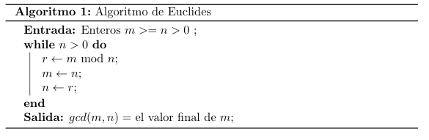
    - Algoritmo extendido de Euclides
Si m y n son enteros y al menos unoo de ellos no es 0, entonces existen enteros x y y tales que mx + nx = gcd(m, n)
Esto es importante para caulcular el inverso modular m y para calcular estos valores x, y se puede usar el algoritmo extendido de Eucliides.
Para el siguiente algoritmo se usaraa tripletas de enteros, como u = (u0, u1, u2), las cuales son sumadas y multiplicadas por enteres usando las reglas de suuma vectooriiaal y multiplicacion escalar.
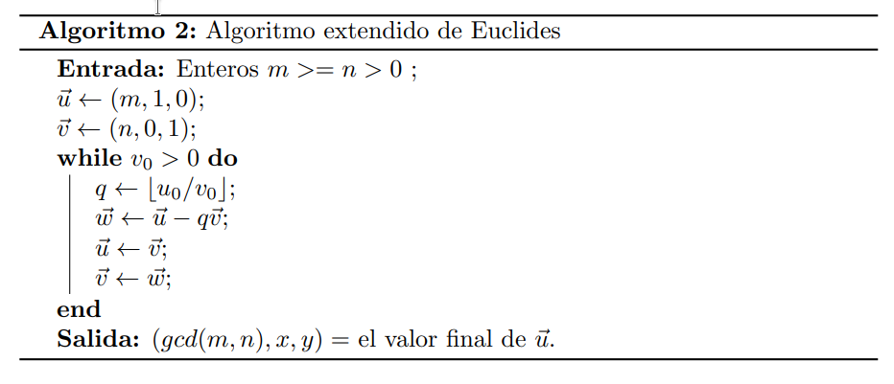

Los números x y y no son únicos, pero el algoritmo retorna los x y y con valor absoluto más pequeños. El algoritmo funciona porque cada tripleta (a,b,c) satisface a = bm + cn duurante el algoritmo.
  - Números primos
Un entero p > 1 es llamado número primo, o simplemente primo, si no exite un divisor d de p que satisfaga 1 < d < p. Si un entero a > 1 no es un primo, es llamado un número compuesto.
  - Teorema fundamental de la aritmética
Todos los enteros mayores a 1 se pueden escribir como un producto de primos, este producto es único aparte del orden de los factores primos, y a este producto se llamara la factorizacion de dicho numero.
N = p1 x p2 x p3 x p4
Si se tiene e copias de un primo p en el producto, este se puede reescribir como p^e, de esta forma se obtiene la forma canonica de la factorizacion de un entero n como
Forma canonica factorizacion
donde p1, p2, …, pk son los distintos primos que dividen a n y ei >=1 es el umero de veces que pi divide a n. Si n es primo, solo existe un “factor”, el mismo primo. Tambien esta permitido n=1 con el “producto vacio” para esta forma canonica
  - Congruencia
Si m es un entero positivo y a y b son enteros, se puede decir a que a es congruente coon b moduulo m y escribir a = b(mod m) si m divide a a-b. Si m !| *a-b) se esceivre a!=b (mood m). El entero m es llamado el modulo. Cuando a= b (mod m), cada uno a yb son llamados resuuduos del otro (modulooo m). Congurencia modulo m es una relacion de equivalencia, lo que significa que si a,b y c son enteros, entonces
    - a = a modm
    - Si a = b modm, entonces b = a mod m
    - Si a = b mood m y b = c mod m entonces a = c mod m
La congruencia a = b mod m es equivalente a decir que existe un entero k tal que a = b + km

  - Notación Big O
  - Divisiones sucesivas
  - Método de diferencia de cuadrados de Fermat
  - Algoritmo de factorización en una línea de Hart
  - Variación de Fermat de Lehmers
  - Método de Pollard Rho
  - Método de p-1 de Pollard
  - Fracciones continuas
  - Curva Eliptica
  - Factorizacion con curva eliptica
  - Métodos de cribado

